教育信息

大姚县教育体育局办公室 第20期 2021年5月22日

缅怀革命先烈 传承红色精神

——仓街中心学校党总支2021年5月主题党日

为缅怀革命先烈，弘扬爱国主义精神。2021年5月20日下午，仓街中心学校党总支组织全体40名党员来到了党史党性红色教育学习基地——赵祚传烈士陵园，瞻仰革命烈士，缅怀先烈事迹。

党员们有序地来到赵祚传烈士墓前，凝神静气、庄严肃穆列队，向革命烈士鞠躬、默哀，表达深深的敬仰与哀思；在默哀仪式结束后，党总支书记莫江林同志带领全体党员重温了入党誓词。

随后，大家走进了赵祚传烈士故居，深入了解烈士生平事迹，通过介绍和观看图片资料，再一次感受到了赵祚传烈士为共产主义献身的钢铁般意志、坚贞不屈的革命气节和勇于牺牲的担当精神。

最后，全体党员沿蜻蛉河而上，追寻1936年4月18日红六军团过七街的足迹，参观了萧克和王震2位将军的指挥所和红军留下的“红军井”。聆听了“一床毛毯表敬意，400银花助红军”的故事。

参观结束后，不少党员同志表示自己受到了很大触动，纷纷表示：我们生活在伟大的时代，幸福生活的来之不易，缅怀先烈，继承精神，做到爱岗敬业，教书育人，才能沿着先烈的足迹，为教育体育事业奉献力量。

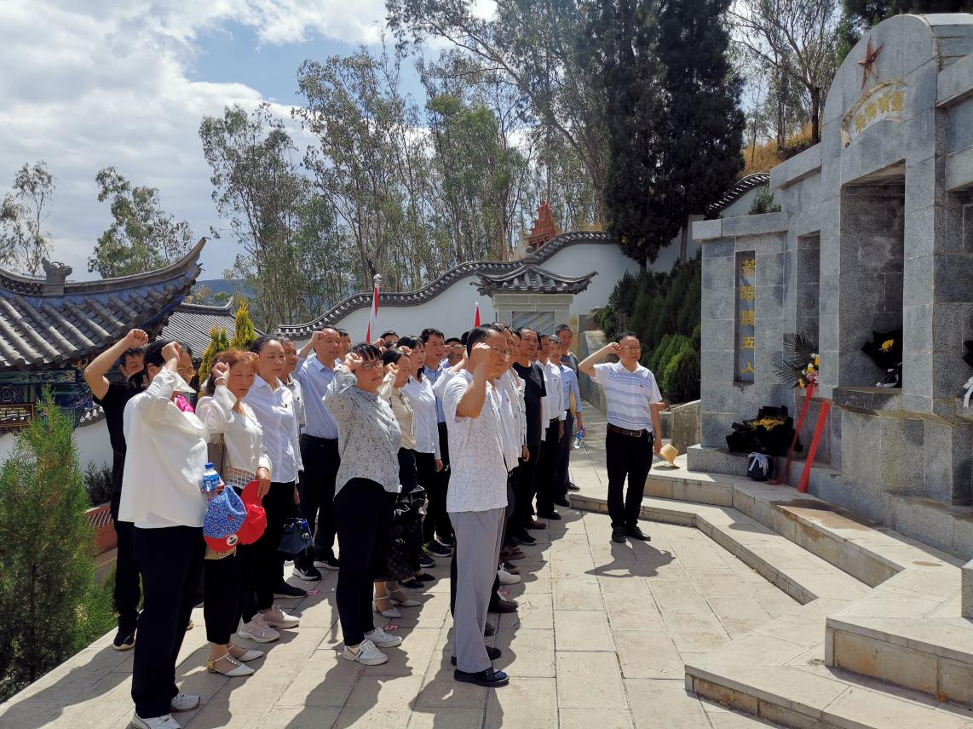

党总支书记莫江林同志带领全体党员在烈士墓前重温入党誓词。

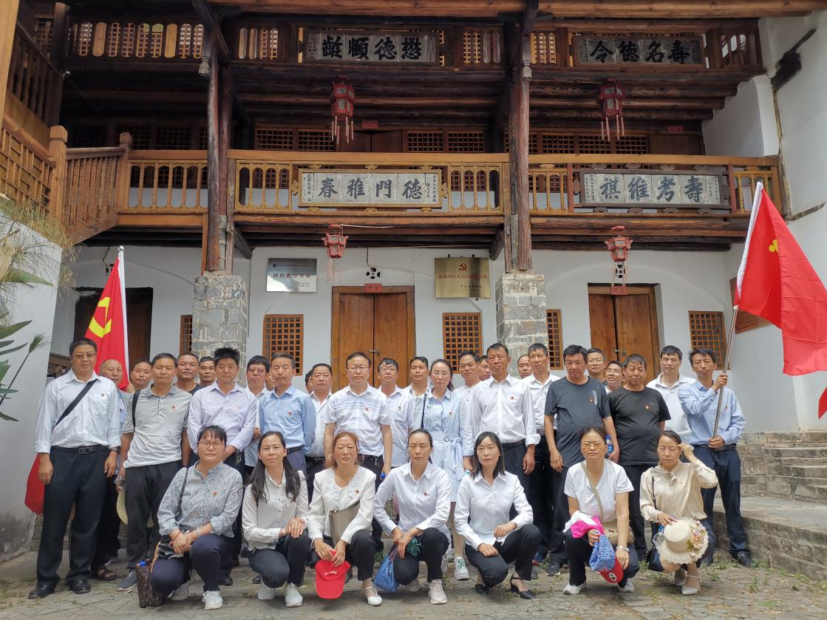

全体党员瞻仰赵祚传烈士故居

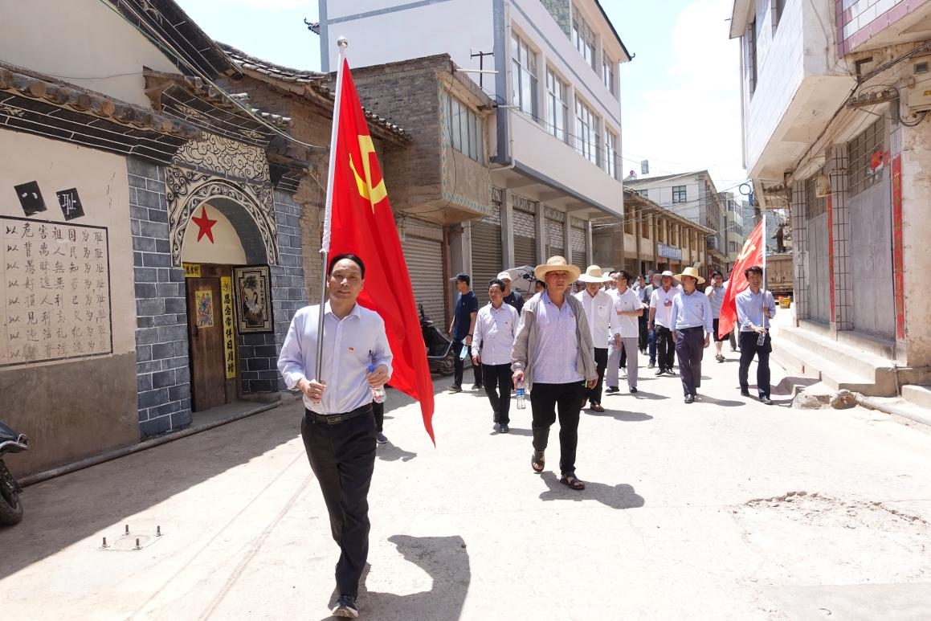

追寻红六军团足迹

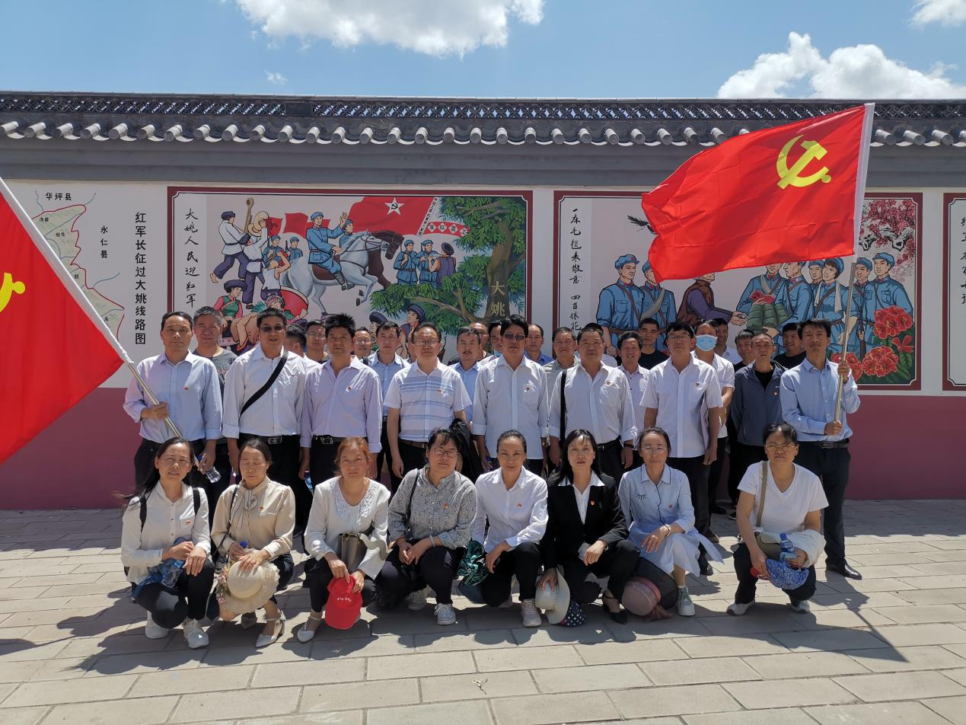

全体党员在“一床毛毯表敬意，400银花助红军”壁画前合影留念。

撰稿：仓街中心学校 编辑：徐明亮 审稿：雍梅